Научный форум молодых исследователей………

Психрометр Августа

Автор:
Батрын Александр,
Филиал МАОУ Тоболовская СОШ- Карасульская СОШ
п.Октябрьский
8б класс

Научный руководитель:
Романова Вера Борисовна,
учитель физики
Филиал МАОУ Тоболовская СОШ- Карасульская СОШ

2020г.

Психрометр Августа
Батрын Александр
Российская Федерация, Тюменская область
Ишимский район, п.Октябрьский
Филиал МАОУ Тоболовская СОШ-Карасульская СОШ, 8б класс

Аннотация
Воздух – неотъемлемая часть в жизни каждого человека – это один из источников жизни. Наше здоровье полностью зависит от состояния и качества воздуха, которым мы дышим, так как он влияет на работоспособность, жизнедеятельность, самочувствие организма человека.
Цель: Исследовать изменения влажности воздуха в разных помещениях школы с помощью сконструированного психрометра.
Задачи:
- Рассмотреть понятие влажность воздуха.
- Изучить работу и принцип действия психрометра - прибора для определения влажности воздуха в помещении и сконструировать прибор.
- Провести наблюдение и измерить влажность воздуха в помещениях нашей школы.
- Предложить способы нормализации влажности.
Методы: Теоретические - изучение и обобщение. Эмпирические - сравнение, эксперимент, измерение.
Выводы:
1.Температурный режим и влажность воздуха во всех исследуемых помещениях в течение всего срока наблюдения соответствовал нормам СанПиНа (В помещениях общеобразовательных учреждений относительная влажность воздуха должна составлять 40-60%, скорость движения воздуха не более 0,1м/с).
2. В течение дня влажность воздуха в кабинете различная.
3. К концу занятий (6 урок) влажность воздуха в кабинетах соответствует норме.
Для поддержания влажности воздуха на оптимальном уровне мы рекомендуем:
1.В зимнее время увлажнять воздух (открытые сосуды водой, увлажнители воздуха).
2.Обязательно проветривать помещение (на переменах между уроками оставлять в кабинетах открытыми окна).

Содержание:
Введение
Глава 1. Теоретическая часть
  - Влажность воздуха .……………………………………………………………………….6
  - Значение влажности для человека……………………………………………………….7
  - Гигрометры …………………………………………………………………………....….8
Глава 2. Практическая часть
2.1. Психрометр Августа ……………………………………………………………….…...10
2.2. Результаты измерений во время отопительного сезона……..………………………..11
Заключение.................................................................................................................................14
Библиография.............................................................................................................................15
Приложения № 1 Результаты анкетирования …………………………………………......16
Приложение № 2 Психрометрическая таблица……………………………………………..16

Психрометр Августа
Батрын Александр
Российская Федерация, Тюменская область
Ишимский район, п.Октябрьский
Филиал МАОУ Тоболовская СОШ-Карасульская СОШ, 8б класс

Введение
Что такое школа для нас, учащихся? Это не только знания, не только общение со сверстниками. Это ещё и среда, в которой мы проводим очень много времени. И очень важно, если эта среда комфортна. К концу учебных занятий мы иногда чувствуем себя не очень хорошо, а причина - это состояние среды, то есть температура и влажность воздуха в учебных кабинетах. Результаты опроса одноклассников показали, что не все знают и понимают, что такое влажность воздуха и какое она имеет важное значение для нашей жизни (Приложение 1). Исходя из этого, мы решили узнать, отвечает ли санитарным нормам условия наших кабинетов. Так определилась тема проекта: «Психрометр Августа».
Цель: Исследовать изменения влажности воздуха в разных помещениях школы с помощью сконструированного психрометра.
Задачи:
- Рассмотреть понятие влажность воздуха.
- Изучить работу и принцип действия психрометра - прибора для определения влажности воздуха в помещении и сконструировать самому.
- Провести наблюдение и измерить влажность воздуха в помещениях нашей школы.
- Предложить способы нормализации влажности.
Объект исследования: школьные помещения.
Предмет исследования: влажность воздуха в помещениях школы.
Методы: Теоретические - изучение и обобщение, наблюдение за изменением влажности воздуха. Эмпирические - сравнение, эксперимент.
Актуальность: каждый из нас должен уметь регулировать уровень влажности, так как низкая влажность вызывает быстрое испарение и высыхание слизистой оболочки носа, гортани, легких, что приводит к простудным и другим заболеваниям.
Гипотеза: если не соблюдать температурно-влажностный режим среды, то это может привести к нежелательным последствиям для здоровья человека.
Практическая значимость знание методов регулирования влажности воздуха в закрытых помещениях зимой.
Глава 1. Теоретическая часть
  - Влажность воздуха

Окружающий нас атмосферный воздух вследствие непрерывного испарения воды с поверхности океанов, морей, водоемов, влажной почвы и растений всегда содержит в себе водяные пары. Степень насыщения воздуха водяными парами характеризует влажность воздуха. В природных условиях оптимальная влажность обеспечивается наличием зелёного покрова и водоёмов. Основным явлением, влияющим на влажность воздуха - это процесс испарения воды. На Земле за год испаряется 4,25*10¹⁴ т воды.

Водяной пар в воздухе, несмотря на огромные поверхности океанов, морей, рек и озёр, не является насыщенным, атмосфера – «открытый сосуд». Перемещение воздушных масс приводит к тому, что в одних местах нашей планеты на данный момент испарение воды преобладает над конденсацией, а в других, наоборот, преобладает конденсация. Температура, при которой пар, находящийся в воздухе, становится насыщенным (наблюдается динамическое равновесие – число молекул покидающих жидкость, равно числу молекул возвращающихся в жидкость), называется точкой росы.
Влажность воздуха — это содержание в воздухе водяного пара. Она может быть абсолютной и относительной. Абсолютная влажность воздуха (лат. absolutus — полный) – физическая величина, показывающая массу водяных паров в граммах, содержащихся в 1 м³ воздуха (плотность водяного пара). Чтобы судить о степени влажности воздуха, важно знать, близок или далёк водяной пар от насыщения. Относительная влажность – это величина, показывающая отношение реального количества влаги в воздухе к его максимальному показателю, то есть, в какой степени воздух насыщен влагой, выражается в процентах.
Норма влажности в помещении:
Теплый период — 30-60%, максимально допустимая — 65%.
Холодный период — 30-45%, максимально допустимая — 60%.
При этом средний уровень – 45% – наиболее оптимален.

1.2 Значение влажности воздуха для человека
Влажность воздуха, существенно влияя на теплообмен организма с окружающей средой, имеет большое значение для жизнедеятельности человека. Наиболее благоприятной для человека является относительная влажность воздуха 40-60%. Относительная влажность ниже 40% при нормальной температуре воздуха вредна, т.к. ведет к усиленной потере влаги организмом, что приводит к его обезвоживанию. Особенно низкая влажность наблюдается в зимнее время. При низкой влажности воздуха происходит быстрое испарение влаги с поверхности слизистых оболочек носа, гортани, легких, что приводит к кашлю, хрипоте, увеличивает риск подхватить респираторную инфекцию и ухудшению состояния в целом. Сухой воздух приводит к ослаблению иммунной системы в целом, он препятствует попаданию кислорода в систему кровообращения. Обогревательные приборы, работающие в зимний период, вызывают испарения влаги с кожи. При этом естественный защитный слой кожи становится тоньше, а сама кожа — суше. Все это способствуют более быстрому старению кожи. Сухой воздух является одной из главных причин возникновения аллергии. В нем активно распространяются аллергены (возбудители аллергических реакций).
При высокой влажности воздух становится удушливым. С тела пот испаряется медленно, тело охлаждается слабо, мы чувствуем себя некомфортно. Грибок и плесень интенсивно распространяются в углах и на стенах помещения.
Поддержание оптимальной для человека влажности воздуха - это не просто комфорт, это жизненная потребность и залог здоровья.
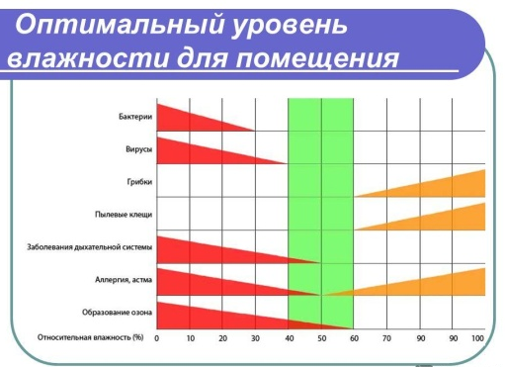
1.3 Гигрометры
Для измерения влажности воздуха используют измерительные приборы - гигрометры. Существуют несколько видов гигрометров.
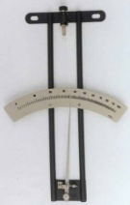
Волосной гигрометр — определяет относительную влажность воздуха. Он основан на свойстве человеческого волоса удлиняться или укорачиваться под влиянием влаги. Когда влажность в помещении снижается или увеличивается, натяжение волоса ослабляется или наоборот, возрастает. В результате этого шкив поворачивается и приводит в движение стрелку, указывающую на шкалу. За счет этого можно определить точный показатель влажности окружающей среды.
Психрометрический гигрометр - основан на взаимодействии между собой «сухого» и «влажного» термометров. Влажный термометр функционирует за счет физических свойств жидкости при испарении влиять на температуру прилегающих к ней поверхностей. В процессе этого возникает разница между температурными показаниями влажного и сухого термометра. Жидкость во время испарения теряется часть энергии, из-за чего происходит снижение температуры. Это изменение улавливает термометр.
Конденсационный гигрометр – основывается на использовании встроенного зеркала. Температура этого зеркала изменяется вместе с температурой воздуха в окружающем пространстве. Определяется его температура в первоначальный момент измерения. Далее на поверхности зеркала появляются капли влаги либо небольшие кристаллы льда. Температура измеряется еще раз. С помощью разницы температур, определенных конденсационным гигрометром, и определяется влажность воздуха.

Глава 2. Практическая часть
2.1. Психрометр Августа
Я решил сконструировать психрометр Августа (статический психрометр)- один из наиболее известных приборов для измерения влажности воздуха и выяснить, соответствует ли санитарным нормам влажность воздуха в наших кабинетах. Он был изобретен в 1828 году немецким физиком Эрнстом Фердинандом Августом.
Необходимые материалы: два термометра, две деревянные пластины, ткань, вода дистиллированная, небольшой сосуд, психрометрическая таблица (Приложение 2).
Устройство психрометра  Августа  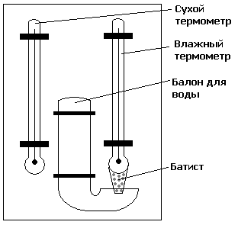 | 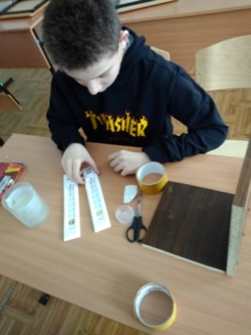 | 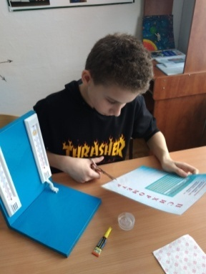 | 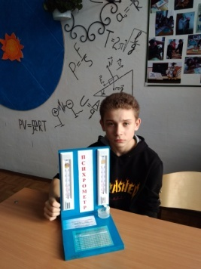
Психрометрический метод измерения влажности воздуха.
Суть метода заключается в том, что измеряется разность температур 2-х термометров: сухого и влажного. Один термометр остается сухой, а второй термометр, с помощью специального фитиля, поддерживается во влажном состоянии, путем его непрерывного смачивания водой. Лоскуток ткани, охватывающий шарик влажного термометра, должен быть всегда чистым. Если он загрязнился, его необходимо заменить новым. Менять его следует, как можно, чаще: при постоянной работе не реже, чем один раз в две недели. Вода с кусочка ткани испаряется, из-за чего температура на влажном термометре снижается до момента, пока термометр не начнет показывать температуру, при которой пар становится насыщенным. Отсчеты по сухому и влажному термометрам служат исходными данными для определения относительной влажности воздуха в помещении, которая определяется по психрометрической таблице.
Определения влажности воздуха в помещении с помощью психрометра занимает немного времени. Вблизи прибора не должно быть никаких посторонних предметов, которые, имея температуру, отличную от температуры воздуха, могли бы повлиять на показания прибора. Для этого устройство помещают в место, изолированное от попадания солнечных лучей и посторонних тепловых воздействий на 5 – 7 минут, после чего записывают результаты измерения каждого из термометров прибора. На погрешность измерения при использовании этого метода влияет чистота дистиллированной воды — наличие примесей разных концентраций в воздухе, также загрязненность воды, смоченность и чистота ткани.
2.2. Результаты измерений во время отопительного сезона.
Используя психрометрический метод измерения влажности воздуха я проводил измерения в предметных кабинетах, кабинете информатики, в библиотеке, в коридоре, на разных этажах и все данные заносил в сводную таблицу. Наблюдение проводилось два раза в сутки - в 8 час утра и в 14 час после окончания уроков.
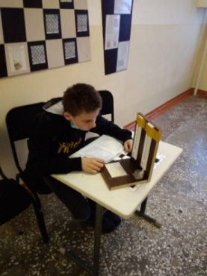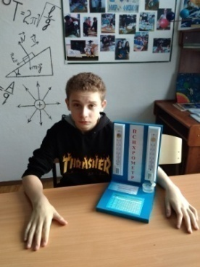
Место определения влажности | На 1 уроке |  |  |  | На 6 уроке
 | II этаж
 | t_{сухого}, ⁰С | t_{влажного}, ⁰С | Δt, ⁰С | φ, % | t_{сухого}, ⁰С | t_{влажного}, ⁰С | Δt, ⁰С | φ, %
Кабинет физики | 19 | 14 | 5 | 58 | 20 | 14 | 6 | 54
Кабинет химии | 20 | 15 | 5 | 59 | 22 | 16 | 6 | 54
Кабинет информатики | 19 | 13 | 6 | 50 | 20 | 13 | 7 | 54
Кабинет литературы | 22 | 16 | 6 | 54 | 21 | 15 | 6 | 52
Кабинет английского языка | 21 | 14 | 7 | 46 | 21 | 15 | 6 | 52
Школьная библиотека | 21 | 15 | 6 | 52 | 21 | 14 | 7 | 46
Кабинет математики | 21 | 15 | 6 | 52 | 21 | 15 | 6 | 52
Кабинет  биологии | 22 | 15 | 7 | 47 | 21 | 15 | 6 | 52
Коридор | 22 | 17 | 5 | 61 | 21 | 15 | 6 | 52
I этаж
Кабинет № 1 | 19 | 13 | 6 | 50 | 20 | 14 | 6 | 51
Кабинет № 2 | 19 | 14 | 6 | 58 | 20 | 14 | 6 | 51
Кабинет № 3 | 20 | 14 | 6 | 51 | 21 | 14 | 7 | 46
Кабинет № 4 | 22 | 17 | 5 | 61 | 22 | 16 | 6 | 51
Кабинет № 5 | 23 | 17 | 6 | 55 | 21 | 15 | 6 | 52
Кабинет № 6 | 22 | 16 | 6 | 54 | 20 | 14 | 6 | 51
Кабинет № 7 | 20 | 14 | 6 | 51 | 22 | 15 | 7 | 47
Кабинет № 8 | 21 | 14 | 7 | 46 | 22 | 16 | 6 | 54
Коридор | 22 | 14 | 6 | 54 | 19 | 13 | 6 | 50

Один день я проводил измерения в кабинете физики (занимаются старшие классы, наполняемость класса 15 - 18 человек) и кабинете литературы (средние классы, наполняемость класса 24 - 28 человек).
Кабинет физики (18) |  |  |  |  |  | Кабинет литературы (19)
 | t_{сухого}, ⁰С | t_{влажного}, ⁰С | Δt, ⁰С | φ, % |  |  | t_{сухого}, ⁰С | t_{влажного}, ⁰С | Δt, ⁰С | φ, %
1 урок | 20 | 13 | 7 | 44 |  | 1 урок | 20 | 14 | 6 | 51
2 урок | 21 | 14 | 7 | 46 |  | 2 урок | 22 | 16 | 6 | 54
3 урок | 20 | 14 | 6 | 51 |  | 3 урок | 22 | 15 | 7 | 47
4 урок | 20 | 14 | 6 | 51 |  | 4 урок | 23 | 16 | 7 | 48
5 урок | 22 | 15 | 7 | 47 |  | 5 урок | 22 | 14 | 6 | 54
6 урок | 21 | 15 | 6 | 52 |  | 6 урок | 21 | 14 | 7 | 46

Выводы:
Проанализировав результаты измерений можно с уверенностью сказать, что:
1.Температурный режим и влажность воздуха во всех исследуемых помещениях в течение всего срока наблюдения соответствовал нормам СанПиНа (В помещениях общеобразовательных учреждений относительная влажность воздуха должна составлять 40-60%, скорость движения воздуха не более 0,1м/с).
2. В течение дня влажность воздуха в кабинете различная.
3. К концу занятий (6 урок) влажность воздуха в кабинетах соответствует норме.
Для поддержания влажности воздуха на оптимальном уровне мы рекомендуем:
1.Делать в помещении влажную уборку.
2.Обязательно проветривать помещение.
3.В зимнее время увлажнять воздух (открытые сосуды водой, пористые увлажнители).
4.Озеленить помещения.
5.Для контроля снабдить психрометром кабинеты школы.
Психрометр Августа обладает рядом недостатков:
- Необходимо периодически менять ткань, так как со временем она теряет свою гигроскопичность.
- Психрометр Августа подвержен влиянию ветров и тепловому излучению. Движение воздушных потоков вокруг термометров и тепловое излучение других предметов, находящихся неподалеку от прибора, может привести к искажению результатов замеров.
- Хрупкость. С приборами, оснащенными термометрами, обязательно нужно обращаться аккуратно.
Заключение
Изучение данной темы позволило сделать вывод, что влажность воздуха - это экологический фактор среды. Человек – часть природы, и она сама позаботилась о том, чтобы создать людям условия, благоприятные для здоровья.
Воздух – это не просто набор определенных химических элементов, это живительная среда, в которой органично сочетаются водяной пар и газы. Создавая комфортные условия в своем жилище, необходимо помнить об этом экологическом равновесии и стремится жить в согласии с природой.
Тема актуальна, так как нет ничего важнее на свете, чем здоровье людей.

Библиография
1.http://ru.wikipedia.org
2.tehpribory.ru›glavnaia/pribory/psikhrometr.html
3.https://znanija.com/task/30326230#readmore
4.Влажность воздуха. Классная физика для любознательных. Электронный ресурс.

Приложение 1
Результаты анкетирования

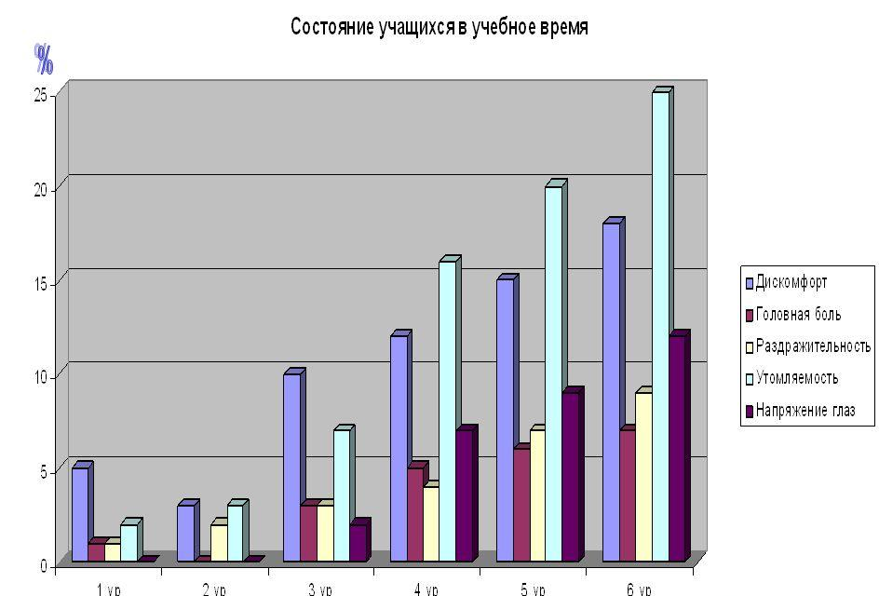

Приложение 2
